Стадии уголовного процесса

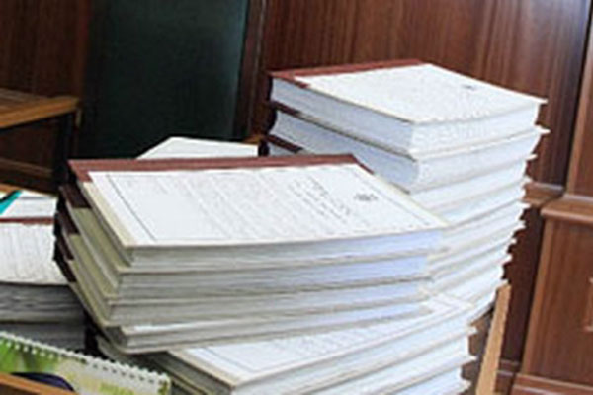
- обычные:
досудебное производство
- возбуждение уголовного дела
- предварительное расследование
судебное производство
• предварительное слушание
• подготовительная часть судебного заседания
• судебное следствие
• прения сторон
• последнее слово подсудимого
• постановление приговора

- производство в суде апелляционной инстанции
- производство в суде кассационной инстанции
- исключительным:
- производство в суде надзорной инстанции
- возобновление производства по уд ввиду вновь открывшихся обстоятельств

ГАРАНТ: http://base.garant.ru/12125178/#ixzz3WPOYB6vJ

